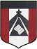
ESCUELA NUESTRA SEÑORA DEL VALLE

Queridos chicos , estimadas familias: La semana que viene tendremos una videoconferencia y para ello es necesario hacer la actividad “H” y que tengan a mano algo que represente lo que les gusta hacer en el tiempo libre o algo en lo que son buenos .
Al entregar los trabajos recordar escribir en el asunto :
Nombre, grado, división y fecha del trabajo. Muchas gracias.
Los saluda con afecto Miss Marian

AUGUST HOMEWORK 4

August 24 ^{th}, 25th and 26th 5th grade

Hello dear children ! How are you today ?? ______________________
- Free time:Play! https://learnenglishkids.britishcouncil.org/es/node/17935

- Sports : Play ! https://learnenglishkids.britishcouncil.org/es/node/18102

- Free time: Watch https://youtu.be/dfDsT17OYzU

- Watch https://www.loom.com/share/c2ff4d629089405081cd8efbd5f2111c

- Watch https://docs.google.com/presentation/d/1fTyAGapAwDTVQ2G5HOdWbKlBHvQ0laB18iSlve_GMgw/edit?usp=sharing
Pupil's book pages 26 and 27 / Activity book pages 24 and 25

- Check your answers https://docs.google.com/presentation/d/1yba_iWmy-GJw5czDlRyHJhm1Uc5Xj2X4435EMhdTnvg/edit?usp=sharing

- Read
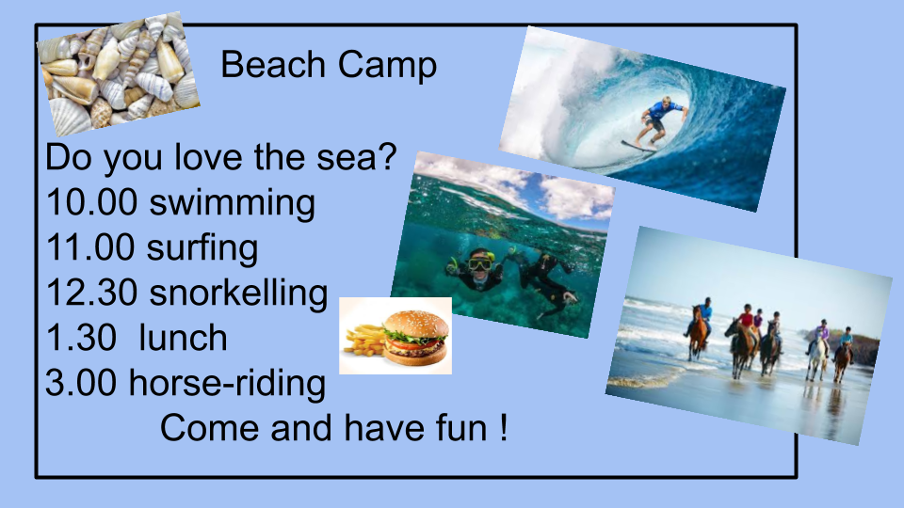

- Invent a camp ( En tu cuaderno o en una hoja A4 inventá un campamento. Podés recortar y pegar o dibujar y escribir las actividades y horarios )

Miss Marian

